Московский государственный технический университет

им. Н.Э. Баумана

Факультет «Информатика и системы управления»

Кафедра «Системы обработки информации и управления»



**Лабораторная работа № 1**

**По курсу «методы машинного обучения в АСОИУ»**

**«Создание «истории о данных» (Data Storytelling)»**

**Выполнила:**

студентка ИУ5-23М

Светашева Ю.В.

**Проверил:**

Балашов А.М.

Подпись:

29.02.2024

Москва, 2024

**Описание задания**

* Выбрать набор данных (датасет). Вы можете найти список свободно распространяемых датасетов [здесь.](https://github.com/ugapanyuk/courses_current/wiki/DSLIST)
* Для лабораторных работ не рекомендуется выбирать датасеты очень большого размера.
* Создать "историю о данных" в виде юпитер-ноутбука, с учетом следующих требований: история должна содержать не менее 5 шагов (где 5 - рекомендуемое количество шагов). Каждый шаг содержит график и его текстовую интерпретацию.
* На каждом шаге наряду с удачным итоговым графиком рекомендуется в юпитер-ноутбуке оставлять результаты предварительных "неудачных" графиков.
* Не рекомендуется повторять виды графиков, желательно создать 5 графиков различных видов.
* Выбор графиков должен быть обоснован использованием методологии data-to-viz. Рекомендуется учитывать типичные ошибки построения выбранного вида графика по методологии data-to-viz. Если методология Вами отвергается, то просьба обосновать Ваше решение по выбору графика.
* История должна содержать итоговые выводы. В реальных "историях о данных" именно эти выводы представляют собой основную ценность для предприятия.
* Сформировать отчет и разместить его в своем репозитории на github.

**Текст программы и экранные формы с примерами выполнения программы**

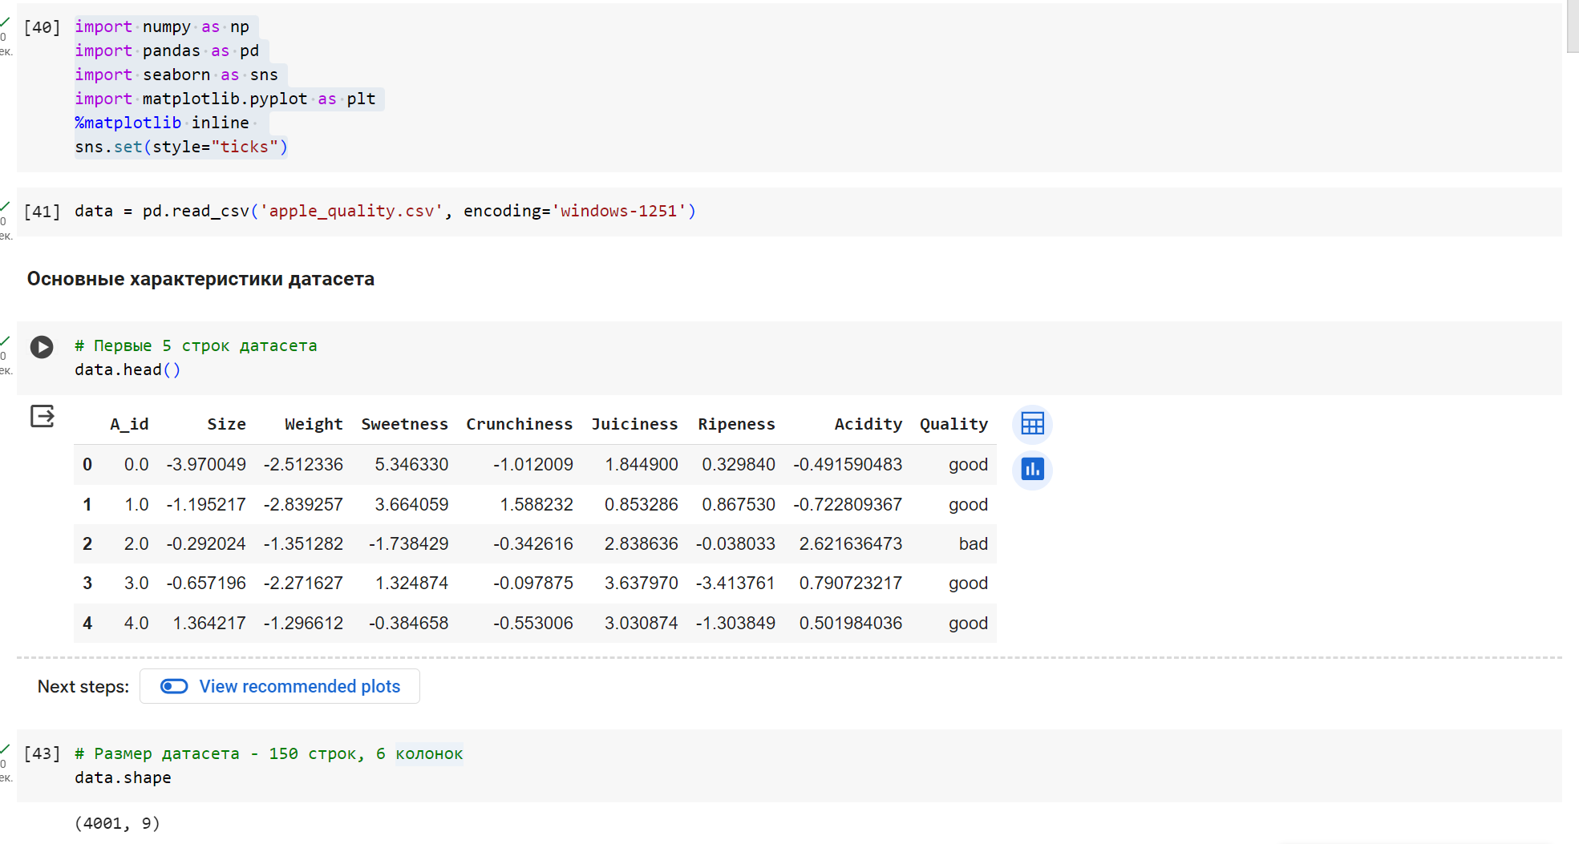

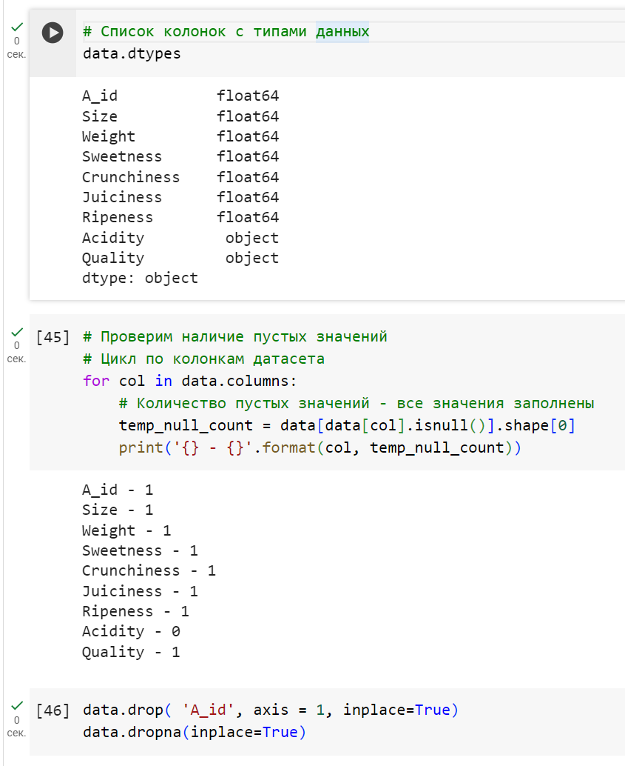

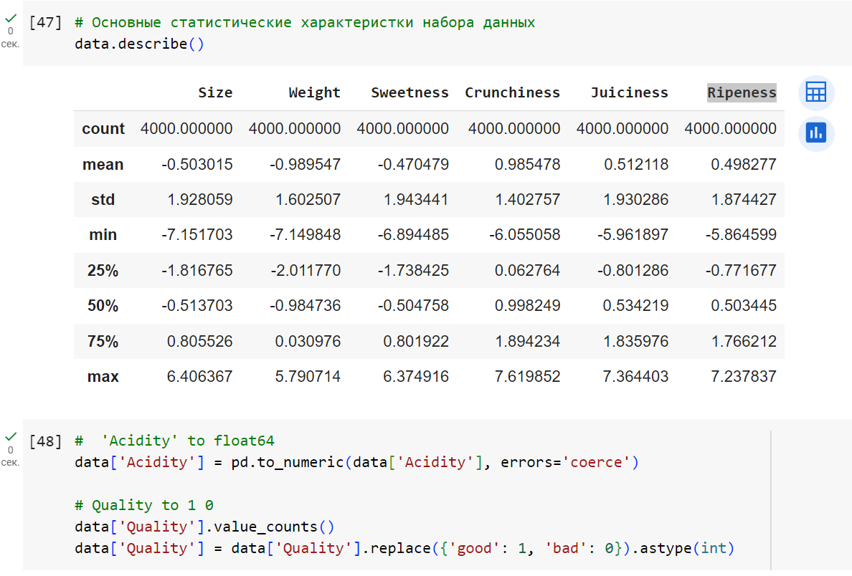

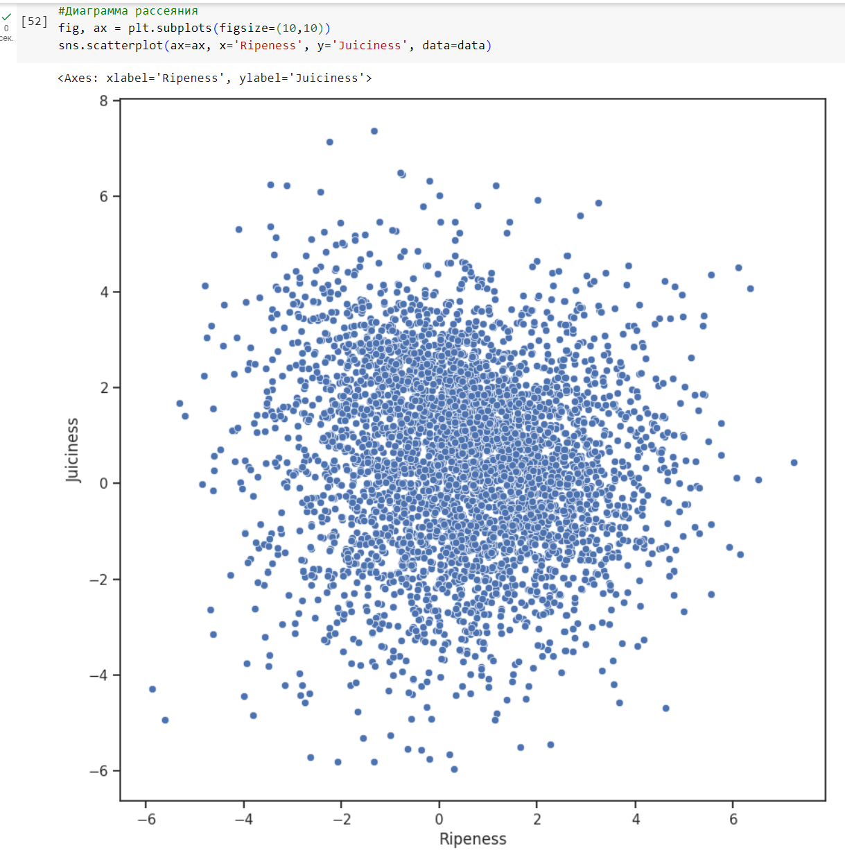

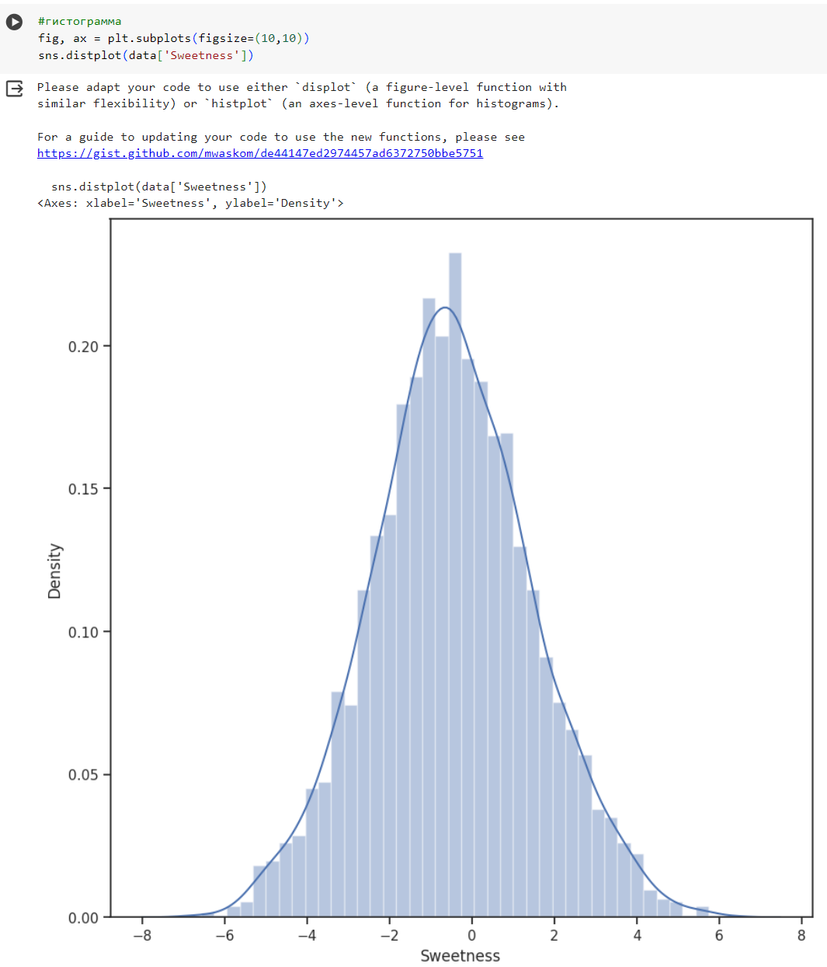

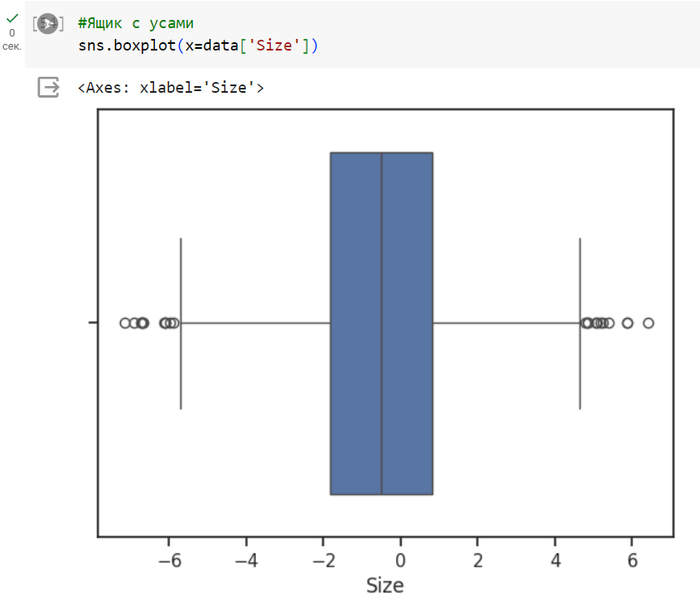

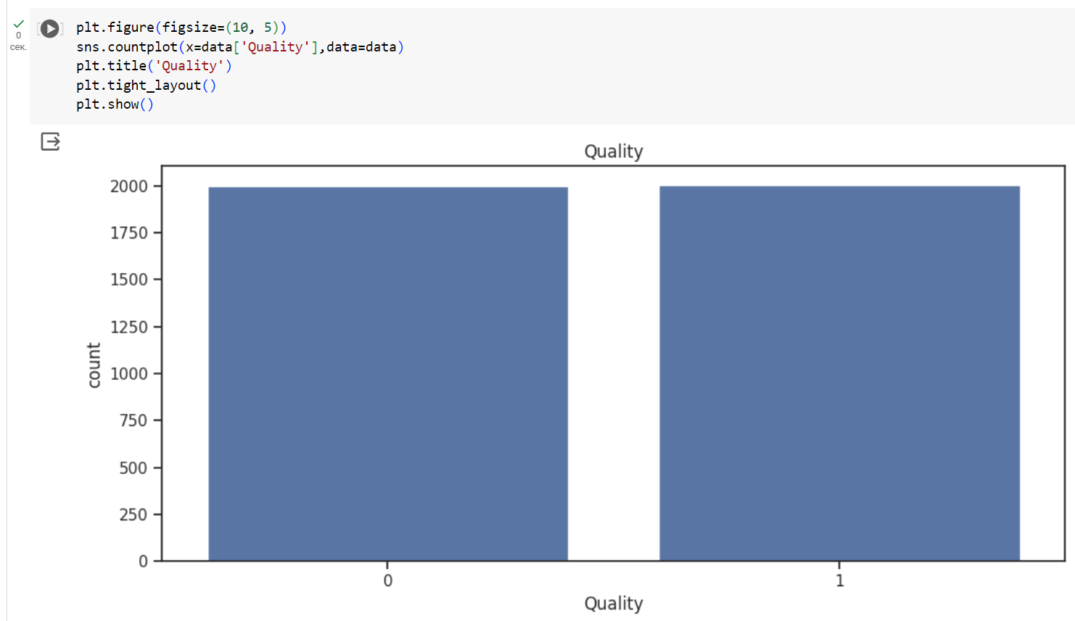

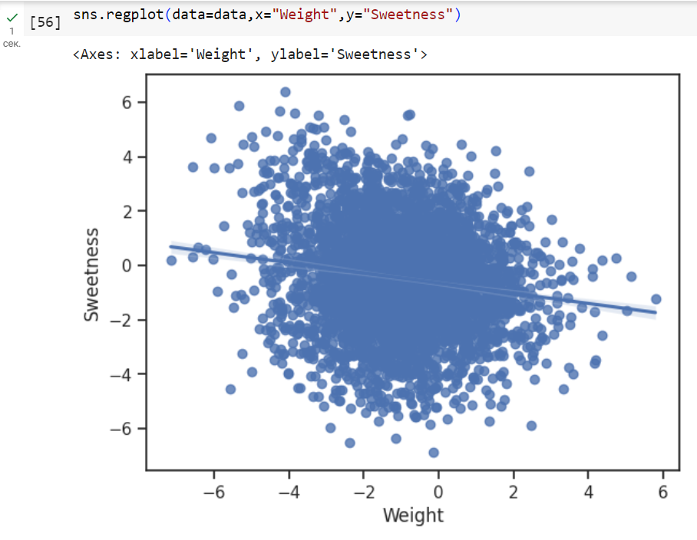

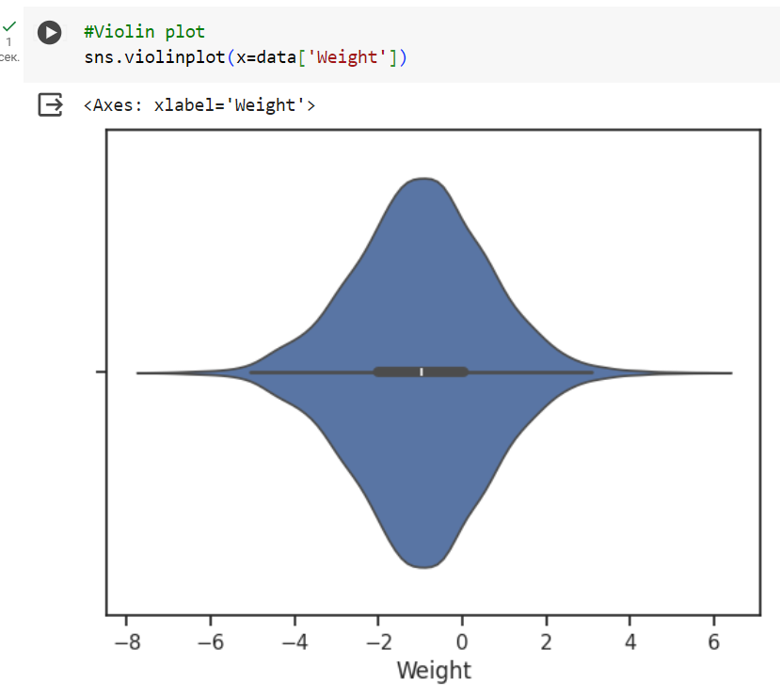

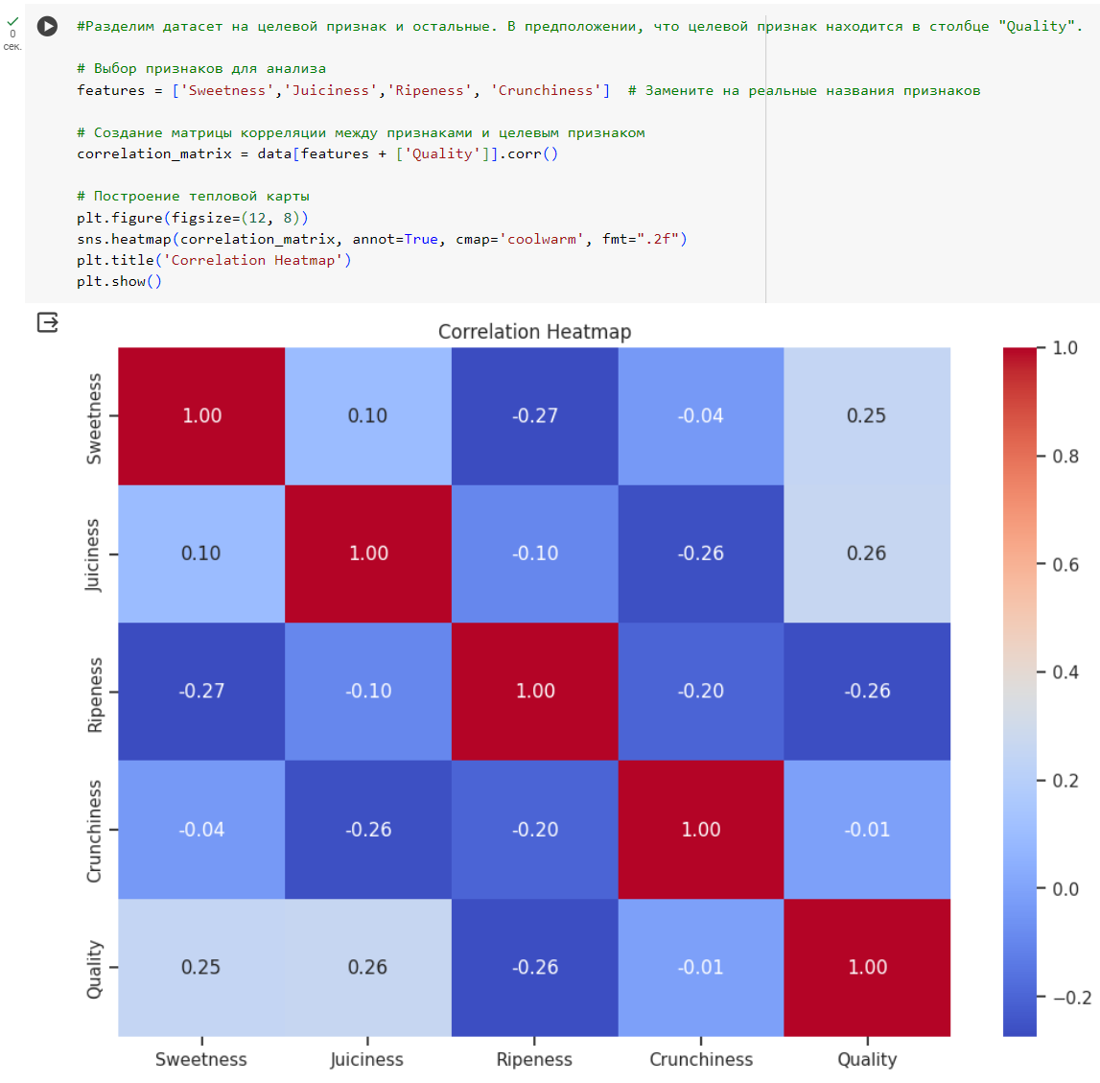

На основе полученных результатов можем сделать вывод о том, что качество яблока напрямую зависит от его зрелости. Также имеется прямая зависимость между зрелостью яблока и его хрупкостью. Сладость же и сочность почти не зависят друг от друга.